В 2014 году муниципальное бюджетное общеобразовательное учреждение «Барановская средняя общеобразовательная школа» Змеиногорского района вступила в государственную программу Российской Федерации «Доступная среда на 2011-2015 годы».
Коллективом образовательного учреждения была поставлена стратегическая задача: создание универсальной безбарьерной среды, позволяющей обучаться совместно инвалидам и детям, не имеющим нарушений развития. Для этого были значительно изменены архитектурные условия в образовательном учреждении, а именно:
- оборудованы дорожки для безопасного и удобного передвижения ребёнка-инвалида к входу в здание, места отдыха;
- оборудован вход в здание (пандус, обустройство входных узлов (тамбуров) с установкой расширенных дверных блоков;
- демонтированы пороги;
- обустроены входы в отдельные места для детей инвалидов в гардеробных, раздевалках;
- заменены дверные блоки в учебных кабинетах, местах общего пользования шириной не менее 0,9 м;
- устранены посредством обустройства пандусов, демонтажа порогов перепадов высот пола в здании;
- обустроены пути эвакуации для детей-инвалидов;
- обустроены туалеты для инвалидов;
- обеспечены тактильными средствами пути движения детей с нарушениями зрения;
- оборудованы подъёмные платформы для обеспечения доступа инвалидов на креслах-колясках на этажи выше первого.

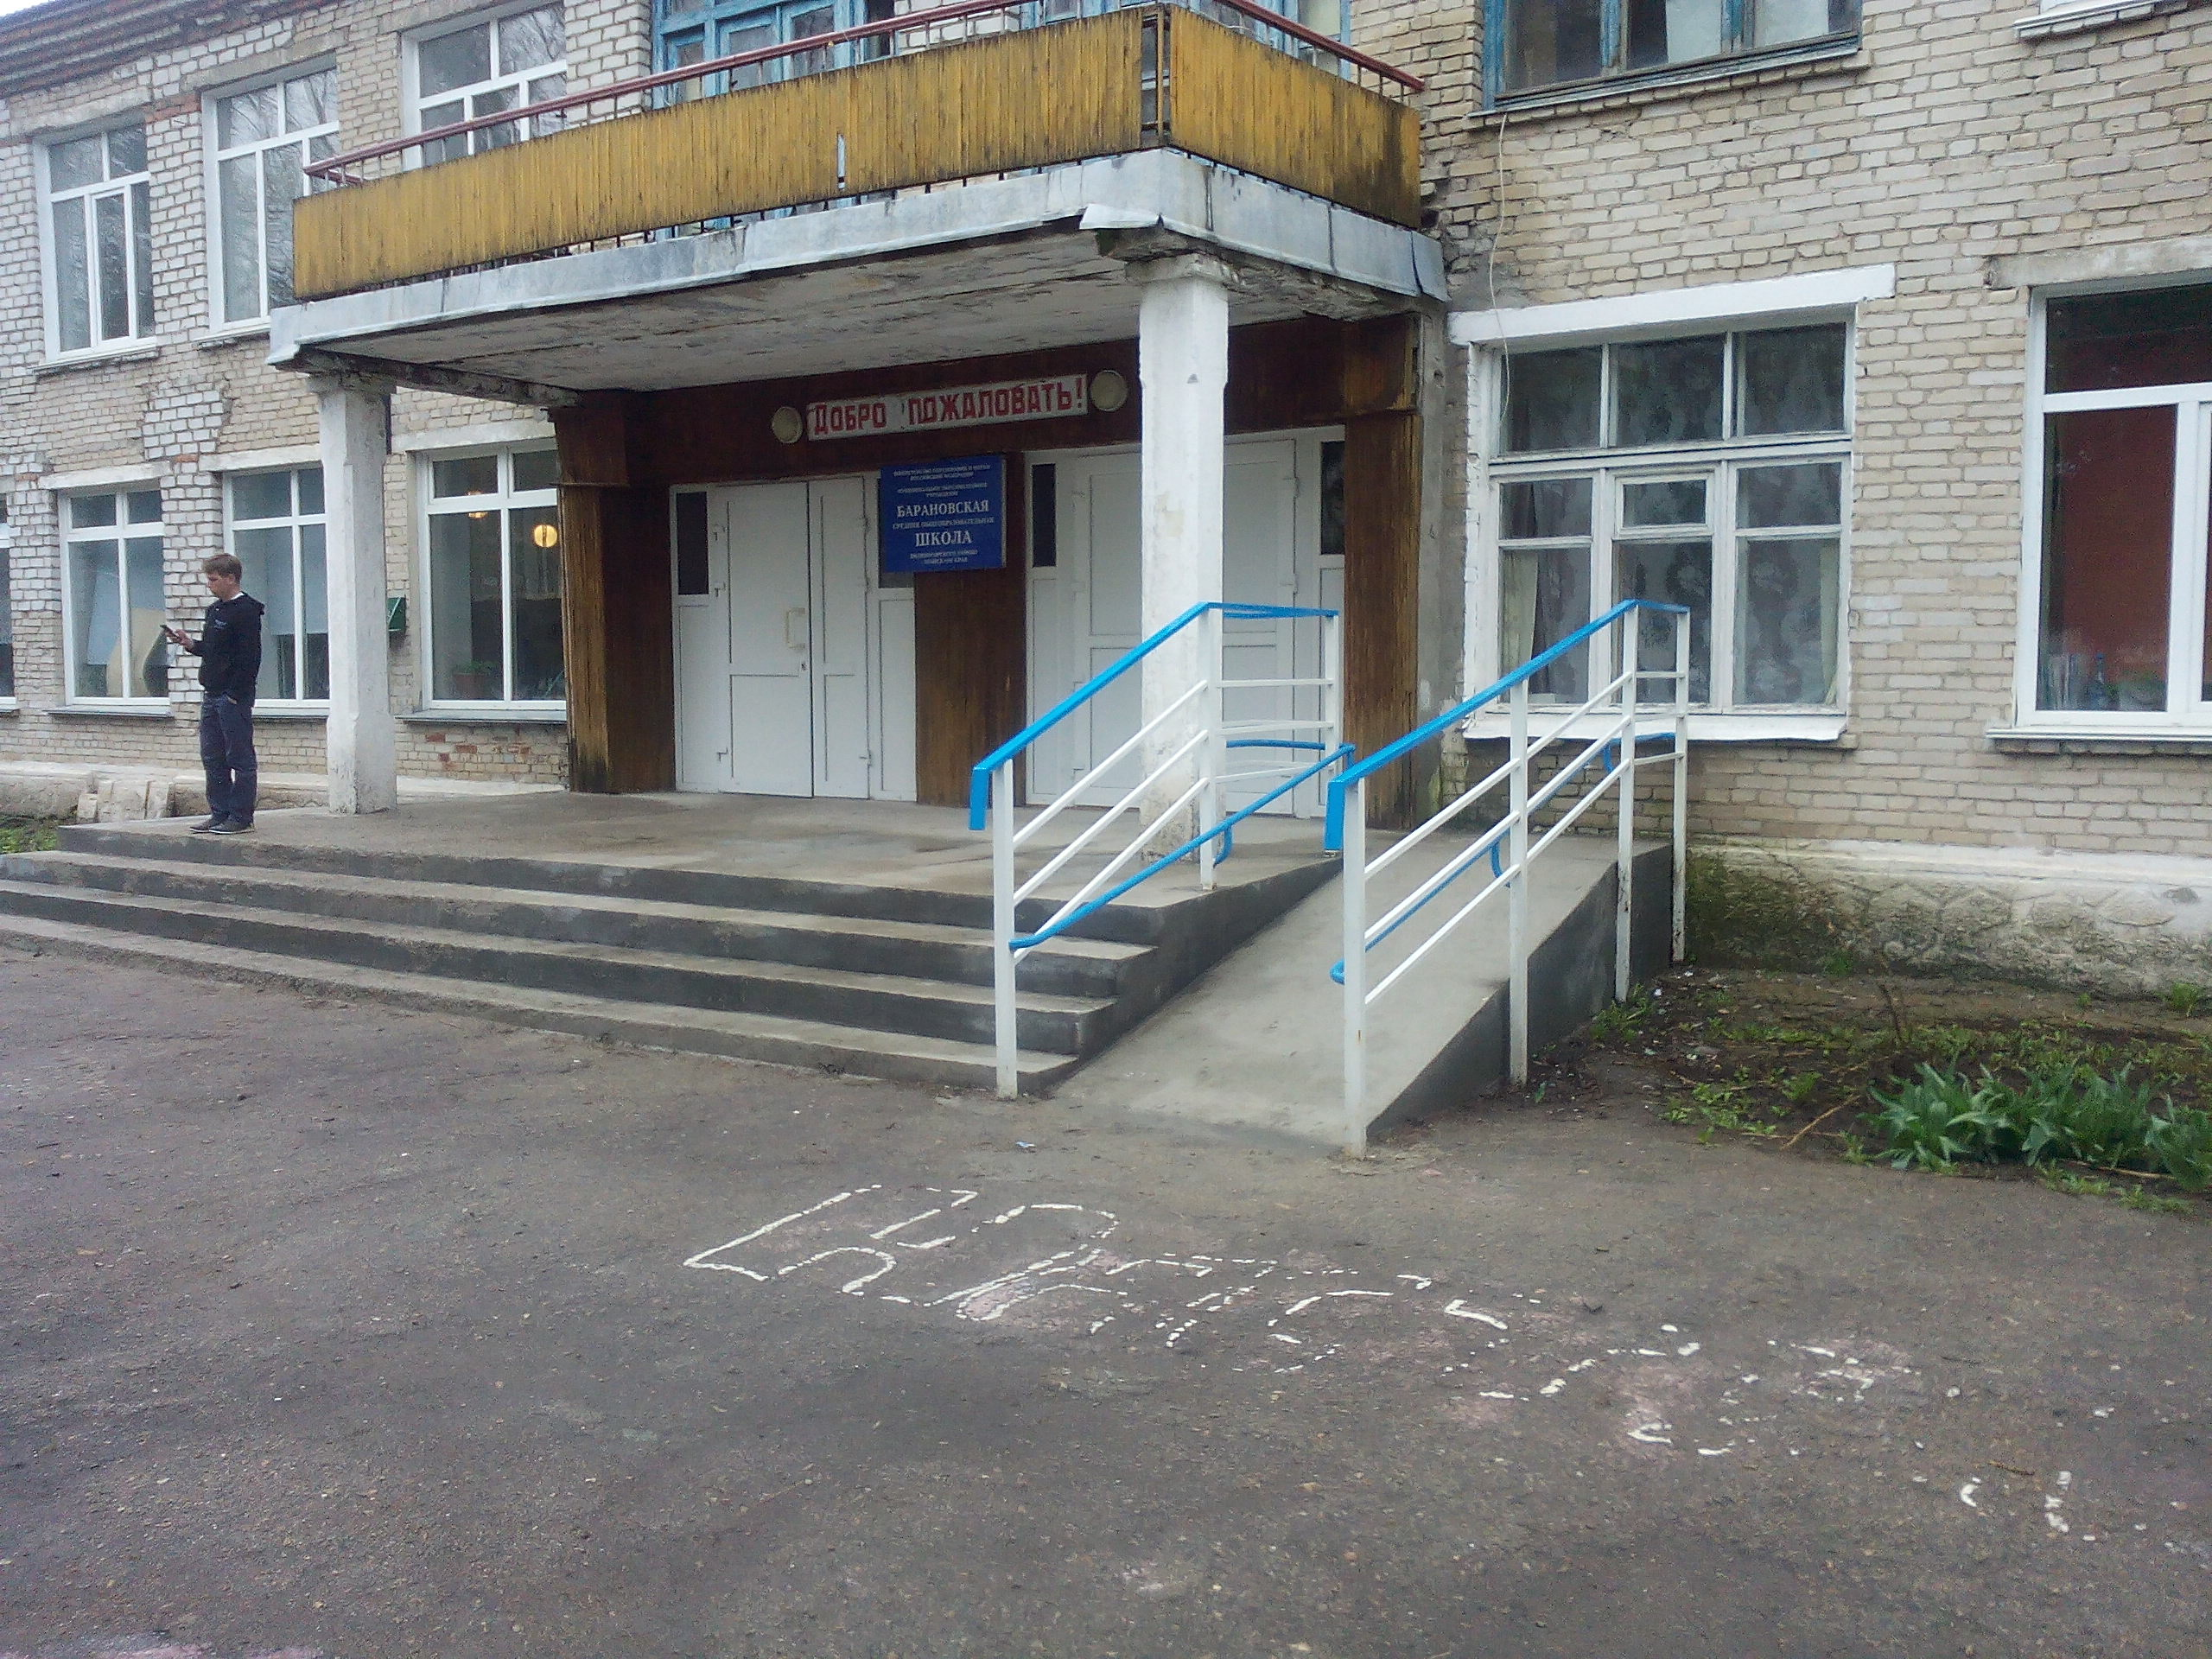

Школа оснащена специальным оборудованием и дидактическими материалами, что позволяет ей являться ресурсным центром для других образовательных учреждений Змеиногорского района.
Согласно приказу комитета Администрации Змеиногорского района Алтайского края по образованию и делам молодёжи от 23.09.2014 г. «О создании ресурсной базовой школы» образовательное учреждение является ресурсным центром, реализующим образовательные программы общего образования, обеспечивающих совместное обучение инвалидов и лиц, не имеющих нарушений развития. С образовательными учреждениями района заключены договоры о взаимодействии между ресурсной базовой школой совместного обучения детей-инвалидов, обучающихся с ограниченными возможностями здоровья и лиц, не имеющих нарушений развития, и школой совместного обучения. В 2015-2016 учебном году по договору в МБОУ «Змеиногорская СОШ с УИОП» был передан гусеничный ступенькоход для ребенка с нарушением ОДА.
На следующий учебный год от нескольких образовательных организаций района поданы заявки на временную передачу оборудования для обучения детей-инвалидов.
В настоящий момент в учреждении обустроены комната коррекционной гимнастики, сенсорная комната. Коррекционные занятия проводятся педагогом-психологом с использованием средств первичной и контрольной диагностики, коррекционно-развивающих занятий.
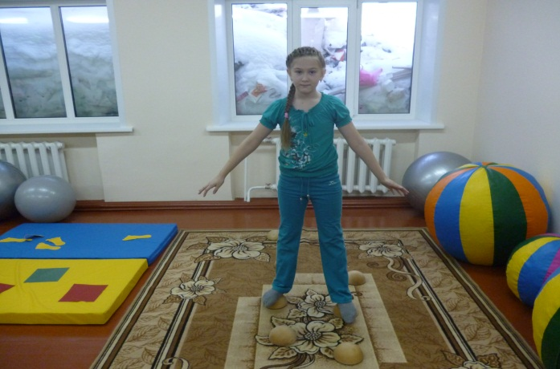
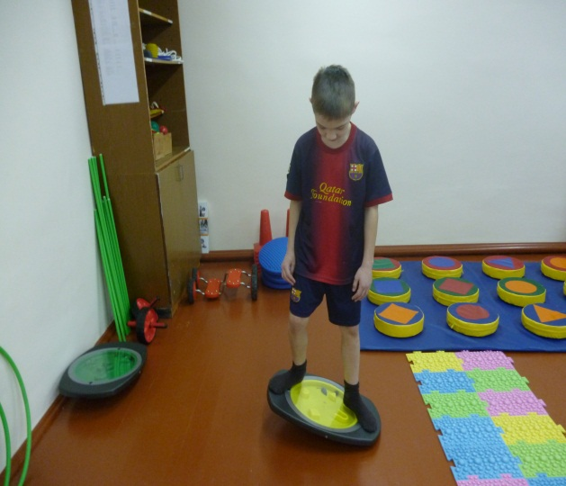

Имеется два комплекта индивидуальной учебной мебели (стул, стол с регулировкой высоты и наклона столешницы) для детей разного возраста.
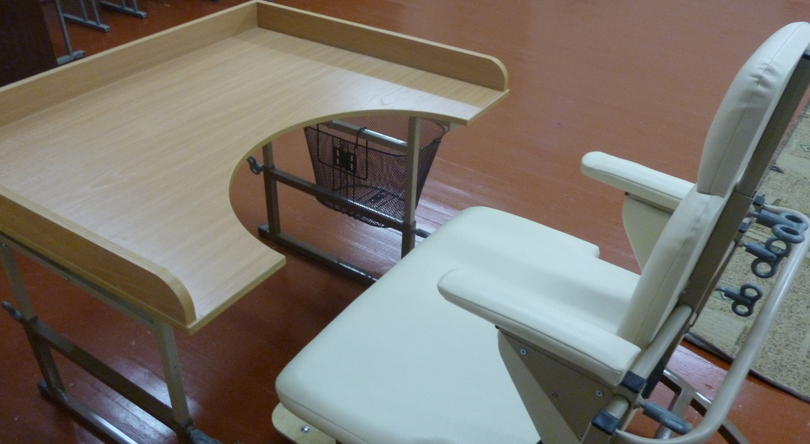

Школа готова предоставить (согласно утвержденному расписанию) для коррекционно-развивающих занятий комнату релаксации и оказать квалифицированную психологическую помощь. В школе осуществляет деятельность базовый психологический кабинет для образовательных организаций Барановского школьного округа.

